Полезные советы для родителей.

**ЛОЖЬ И ВРАНЬЁ у ДЕТЕЙ**

Р. Сеф

У льва и тигра когти,  
 Как острые клинки.  
 У льва и тигра в пасти  
 Ужасные клыки.  
 А у вранья —  
 Ни пасти,  
 Ни спрятанных когтей,  
 Но в целом  
 Белом  
 Свете  
 Нет ничего страшней.

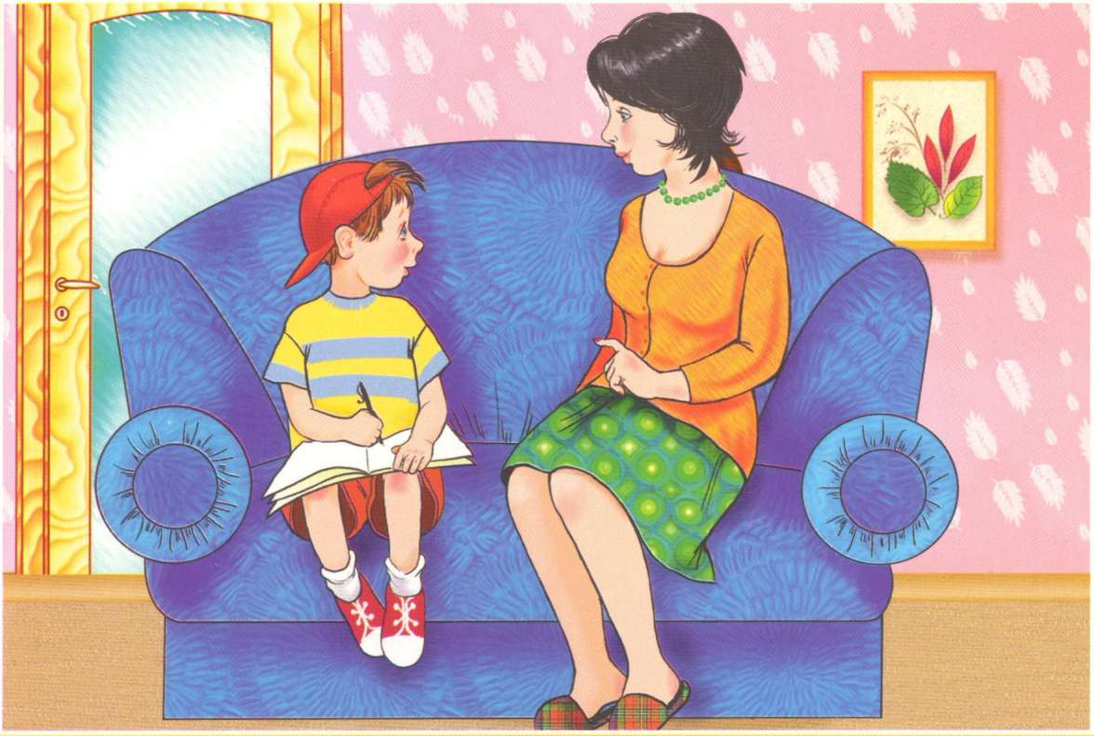

«Я не вру!» — уверенно заявляет ребенок, однако, вы убеждены, что это не так, что вашего ребенка захватила в свой плен Детская Ложь.

Действительно, дети уже в маленьком возрасте способны к осознанной лжи, которая может использоваться ребенком по различным причинам, в том числе и для собственной выгоды. Понимание самой сути этого явления у всех детей наступает в различное время и как правило сопряжено непосредственно с воздействием внешних факторов.

В качестве примера можно рассмотреть банальную ситуацию, когда ребенок в беседе со своими родителями искренне им повествует, ожидая простой поддержки и (или) совета от самых близких ему людей, о совершенном с его стороны нехорошем поступке, но неправильная реакция родителей выражающаяся в категоричной критике действий малыша и отрицательной его оценке как личности, порождает в сознании ребенка в будущем стремиться скрыть любую подобную ситуацию самыми различными способами, в том числе и посредством применения осознанной лжи.

Такая детская ложь является ни чем иным как ответной реакцией ребенка на непонятное для него поведение окружающих.

Еще одной близкой по происхождению с указанной выше и достаточно распространённой причиной детской лжи является страх перед возможным наказанием. Особенно таким наказанием, которое ребенку кажется не справедливым и не оправданным, ведь зачатую родители перегибают палку используя тот или иной способ, который по своей степени явно не соответствует содеянному. Этот вид лжи называется Ложь от страха. Во избежание возникновения детской лжи в данном направлении необходимо последовательно применять справедливую и разумную систему порицаний и поощрений для ребенка.

Существуют и другие виды детской лжи, которые хоть и проявляются в следствие специфики окружающих отношений, однако не связаны с собственной выгодой или страхом.

***К таким можно отнести:***

**«Ложь во спасение».** В одном случае ребенок может лгать с целью сокрытия проступка, совершенного его близким, чтобы спасти его от наказания. В другом — с целью спасения отношений в семье, когда между двумя ее членами существует ссора и ребенку приходиться лавировать между ними, выдумывая разные небылицы, лишь бы один из родителей не узнал о том, что о нем говорит другой. Ребенок в такой ситуации становиться невольным заложником разборок родителей, что очевидно не способно обеспечить ребенку счастливого детства, со всеми вытекающими от сюда негативными последствиями.

**«Соревновательная ложь».** Такая считается самой безобидной и больше характеризуется как способность проявить хитрость. Особенно актуальна для детей возраста от пяти лет и применяется исключительно для одержания обеды в каком-нибудь состязании или игре, с целью приобретения статуса лидера в определенной группе или же для самоутверждения.

Иногда дети начинают врать без какой-нибудь определенной цели, просто копируя поведение окружающих их людей (Стереотипы поведения).

Особым же случаем представляется **«Ложь из чувства вины».** Проявляется в признании ребенком вины за проступок, который не совершал. Такое поведение явно указывает на неблагоприятную атмосферу в семье, что может способствовать раннему проявлению комплекса неполноценности.

Не смотря на то, что любая ложь по меньшей мере не характеризует человека с положительной стороны, на самом деле далеко не всегда то, что выглядит не правдой, является ею на самом деле. Сталкиваясь с так называемой детской ложью, следует помнить, что дети склонны к фантазированию и часто попросту реализуют эту свою склонность. И поэтому, не вся не правда — это вранье детей.

Особенно это прослеживается у детей с хорошо развитым воображением, такие дети будут сочинять всевозможные истории постоянно. А поскольку игра для детей имеет первостепенное значение в жизни, такие ребятишки могут фантазировать даже в совершенно неуместной для этого ситуации.

Иногда ребенок, вступая в диалог с благодарным слушателем, способен выдумать и наговорить все что угодно, и даже сам способен поверить в то, что говорит. Ребенку будет приносить радость, ситуация когда он призывает посредством шутки чрезмерно эмоциональных родителей к помощи, которые бросив все свои дела стремительно несутся посмотреть что же случилось. Здесь достаточно одного раза чтобы ребенок вкусил смысл причины и следствия забавного для него поведения взрослого, которое будет его заводить.

Как правильно реагировать взрослым в подобных ситуациях? Конечно же, ни в коем случае не ругать малыша за его так называемое «враньё», а учить думать о последствиях. Указывать ребенку, на то, что от его некоторых выдумок даже может кто-нибудь пострадать. Например если ребенок будет регулярно и без причинно или в качестве развлечений призывать к помощи, то к этому могут привыкнуть и не отреагировать тогда, когда эта помощь понадобится в реальности.

К фантазированию ребенка нужно отнестись с пониманием, извлекая пользу для самого же малыша. Следует помнить, что сочинять и фантазировать отличительная способность человека, присущая не каждому, поэтому правильнее будет развивать ее с детства, открывая маленькому Чаду путь к творческому самовыражению. Запреты и наказания здесь будут не уместны и в конце концов поломают ребенка и закроют ему путь к развитию этого замечательного качества.

Необходимо приложить все усилия, чтобы найти подходящий способ творческого самовыражения. Как вариант, сочиняйте с ребенком разные истории, сказки и т.д.

Если же ребенок действительно лжет, и делает это для собственной выгоды, то это плохо, и есть повод для беспокойства. Намеренная детская ложь также может быть следствием непонимания малышом причины, по которой ему отказали исполнить его просьбу. Поэтому нам следует доходчиво и объективно объяснять малышу смысл своих запретов.

Что же касается моральной стороны вопроса — «врать плохо» — то, здесь следует исходить из возраста ребенка и если фантазёр еще совсем маленький, то в силу своего возраста он мало что об этом способен понять. Ребенок может чувствовать, что его поступок неправильный, но последствия такого поступка заранее представить себе пока не может. Мы же, со своей стороны, всегда можем оказать неоценимую помощь малышу, чтобы разобраться в столь сложном пока еще для него вопросе. Нужно всего лишь рассмотреть ситуацию вместе с ребенком так, чтобы ему стало понятно, почему все — таки обманывать — это очень плохо!

***СКАЗКА ПРО ЧЕСТНЫЕ УШКИ***

Наступила зима. Засыпал снег в лесу все дорожки.  
Пошла Ойка-капризуля погулять. Озябла. Да ещё варежки потеряла. Идёт, на пальцы дует.  
Вдруг видит — стоит под самой сосной заячий домик. Выглянула из окна Зайчиха.  
— Ойка, Ойкаг иди в дом! Погрейся у печки, — позвала Зайчиха. Вошла Ойка в заячий домик. Усадила её Зайчиха на лавку поближе к печке.  
— Сиди, Ойка, грейся, — сказала Зайчиха. — А я пойду своего сыночка зайчонка поищу. Вон какой холодище в лесу. Озябнет он, простудится.  
Накинула Зайчиха на плечи тёплый платок из заячьего пуха и пошла своего сыночка искать.  
Смотрит Ойка — стоит на полке банка с вишнёвым вареньем. Очень захотелось Ойке сладкого варенья попробовать. Забралась Ойка на стул. Хотела взять банку с вареньем, да задела локтем чашку. Чашка красивая, нарисованы на ней морковка и кочан капусты. Упала чашка и разбилась.  
Тут как раз вернулась Зайчиха с зайчонком.  
— Кто разбил мою чашку? — огорчилась Зайчиха.  
— Ой, она сама разбилась, — сказала Ойка. — Эта чашка очень плохая. Она любит драться. Чашка взяла ложку и стала бить чайник. А чайник рассердился и толкнул её. Чашка упала с полки и разбилась.  
— Ай-ай-ай! — покачала головой Лесная Птица. Она сидела на ветке под окошком и всё видела. — А ну-ка, скажи, Ойка, почему у тебя ушки красные?  
— Ой, не знаю, — прошептала Ойка, а сама уши руками закрыла.  
— А я знаю, — сказала Лесная Птица. — Потому что ты врунишка, а ушки у тебя честные. Им за тебя стыд но, вот они и покраснели. У врунишек всегда ушки красные.  
— Ой! — закричала Ойка. — Не хочу, чтобы у меня ушки были красные! Это я чашку разбила!  
— Вот и хорошо, что призналась, — улыбнулась Зайчиха. — Садись с нами за стол. Будем пить чай с вишнёвым вареньем.  
— А я твои варежки нашла, — сказала Лесная Птица. — Вот они, Ойка, держи. Больше не теряй. Зима пришла, пальчики отморозишь.